VYST TECH – ĐO KHOẢNG CÁCH BẰNG CẢM BIẾN

***1/Mục đích:***

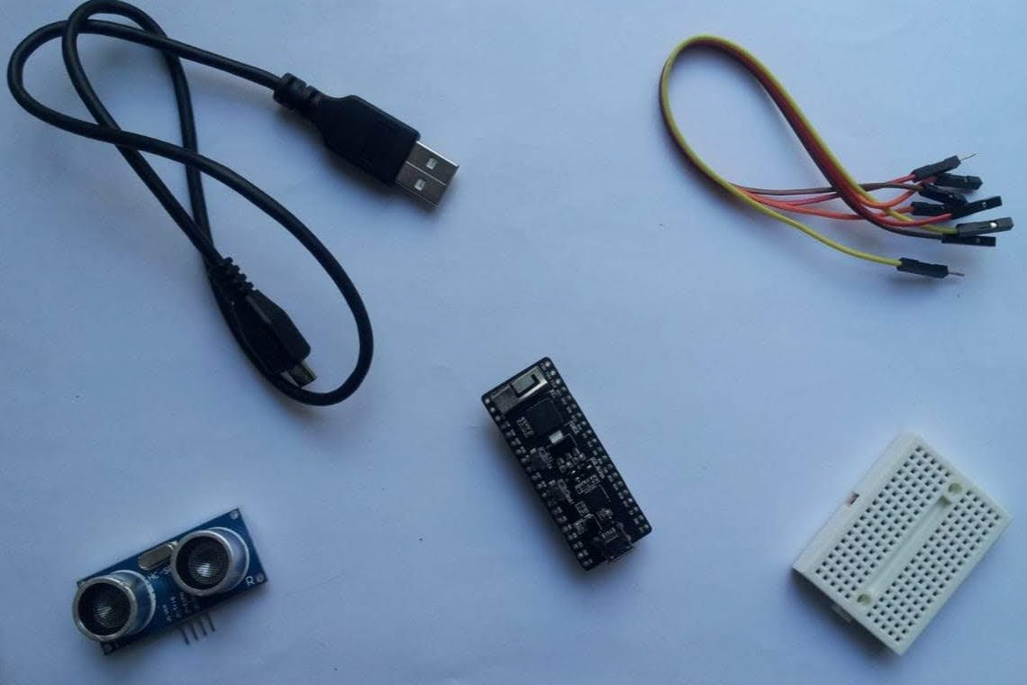-Hiển thị kết quả khoảng cách từ vật cản đến cảm biến liên tục trong khoảng thời gian ngắn.

***2/Công cụ:***

Phần cứng:

-ESP32S

-Ultrasonic Sensor - HC-SR04

-Solderless Breadboard

-Jumper wires

-USB cable

Phần mềm:

-Arduino IDE (tải app tại <https://www.arduino.cc/en/Main/Software> rồi mở thư viện cho esp32 trên app).

***3/Nguyên lý:***

*a/HC-SR04:*

-Phạm vi đo được 2 – 400cm & 15˚, độ chính xác ±3mm.

-Có 4 chân: Vcc – Trig – Echo – GND

Vcc – GND : hai chân để nạp điện (5V)

Trig – Echo : phát và nhận sóng siêu âm 10µs.

-[Khoảng cách] = [Tốc độ âm thanh] x [Thời gian phát nhận sóng] /2

cm 0.034 cm/µs µs

*b/ESP32S:*

-Nền tảng mã nguồn mở phần cứng và phần mềm bao gồm các board mạch vi xử lý.

-Thông qua lập trình trên môi trường tích hợp IDE chạy trên máy tính (sử dụng C

hoặc C++)

***4/Tiến hành:***

*a/Nối mạch:*

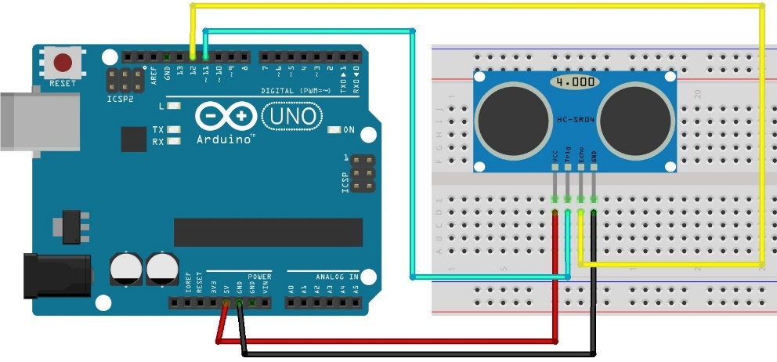Vcc – VIN

Trig – D5

Echo – D4

GND – GND

*b/Lập trình trên Arduino IDE:*

#define trigPin 5

#define echoPin 4

long duration;

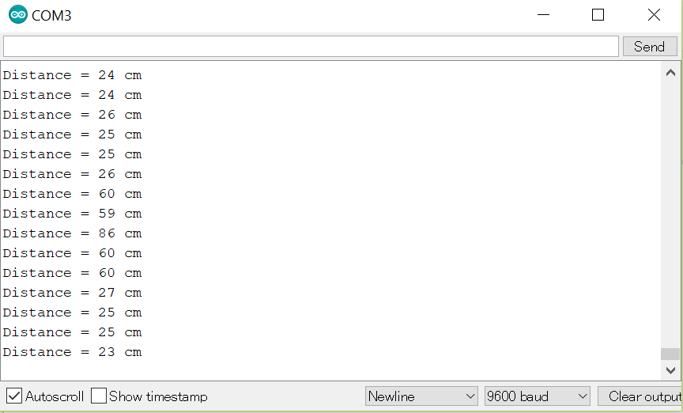int distance;

void setup() {

pinMode(trigPin, OUTPUT);

pinMode(echoPin, INPUT);

Serial.begin(9600);

}

void loop() {

digitalWrite(trigPin, LOW);

delayMicroseconds(5);

digitalWrite(trigPin, HIGH);

delayMicroseconds(10);

digitalWrite(trigPin, LOW);

duration = pulseIn(echoPin, HIGH);

distance= duration*0.034/2;

Serial.print("Distance = ");

Serial.print(distance);

Serial.println(" cm");

delay(500);

}